Documento para compartir AMIs mediante ID AWS
- Para poder compartir una maquina entre cuentas de aws necesitaremos tener creada nuestra instancia EC2 con sus configuraciones correspondientes
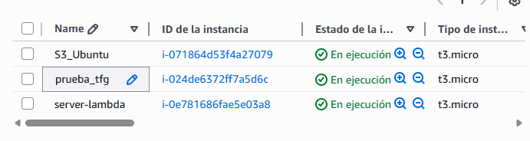
Aqui veremos las maquinas que tengo yo creadas como prueba.
2.- Creación de AMI a partir de nuestra EC2:
Para poder crear nuestra AMI que más tarde compartiremos necesitamos ir a:
Instancias -> seleccionamos la instancia que deseemos crear la AMI a compartir
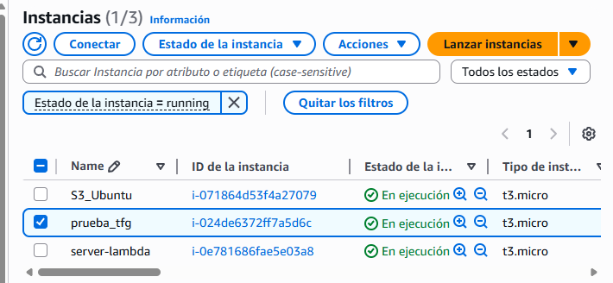
Acciones -> Crear imagen
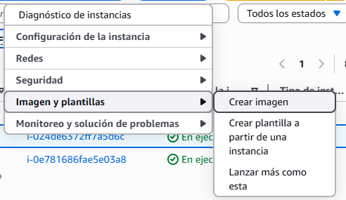
Ahora nombraremos la AMI y le daremos una descripción -> crear imagen:
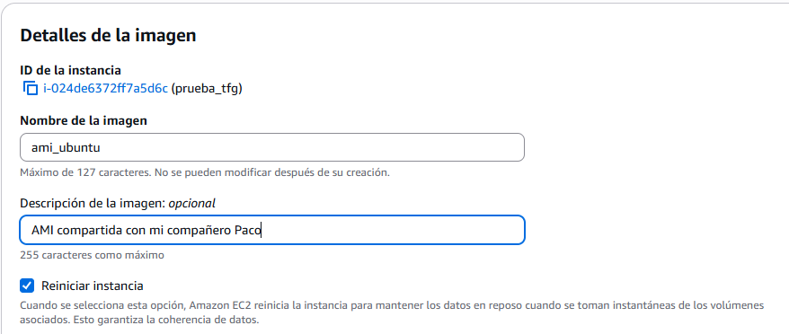
Con esto ya valdría para crear la imagen AMI que en el siguiente punto compartiremos.
Una vez creada nuestra imagen ahora la compartiremos:
En el panel izquierdo veremos lo siguiente:
EC2 -> imagenes -> AMI
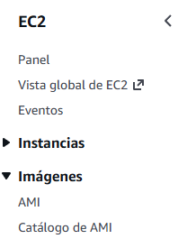
Una vez dentro de AMI, veremos la imagen que anteriormente hemos creado:
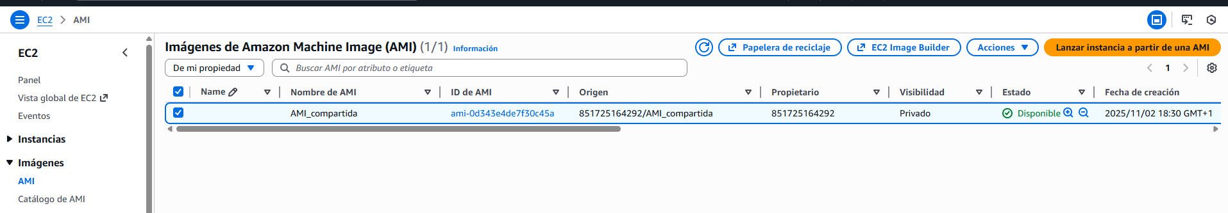
Seleccionamos la imagen y vamos a “acciones” -> editar permisos de AMI:
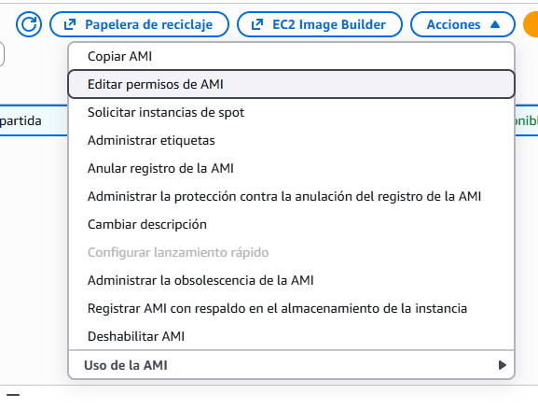
Una vez dentro podemos copiar y pegar el ID de nuestro compañero con el que compartiremos nuestra imagen (Cuentas compartidas -> agregar ID de cuenta):
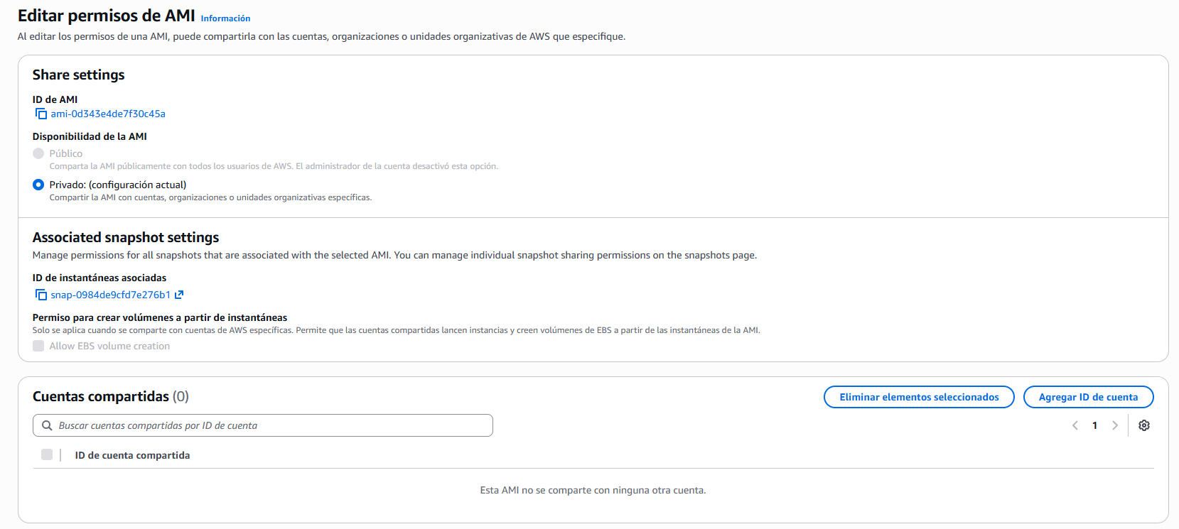
Con esto ya tenemos nuestra imagen compartida :)

